诸暨市2025年5月高三适应性考试答案

生物学
一、选择题（本大题共20小题，每小题2分，共40分。每小题列出的四个备选项中只有一个是符合题目要求的，不选、多选、错选均不得分）
1 | 2 | 3 | 4 | 5 | 6 | 7 | 8 | 9 | 10
A | B | C | D | C | B | D | C | A | B
11 | 12 | 13 | 14 | 15 | 16 | 17 | 18 | 19 | 20
C | A | A | D | B | A | D | D | B | C
二、非选择题（本大题共5小题，总分60分）
21.（12分）
（1）细胞骨架 差速离心
（2）增多 低温 保持类囊体内外的渗透压，维持类囊体的正常形态和功能
（3） 水 降低 水光解生成H⁺；H⁺从基质一侧跨膜运输进入类囊体腔 (2分）
（4） 适当提高温度 ，提高二氧化碳浓度 （2分） ATP 、NADPH、CO₂
22.（12分）
（1）垂直结构 遗传 环境容纳量 就地保护
（2）化学 生态位
（3）保护效果 15
（4）大熊猫摄食竹子的能量一部分随粪便流入分解者，一部分通过呼吸作用以热能的形式散失（2分） 华南虎所属的营养级比大熊猫更高，由于能量传递的过程中逐级递减，维持相同数量华南虎生存所需要消耗的生产者更多，因此所需的领域面积更大（2分）
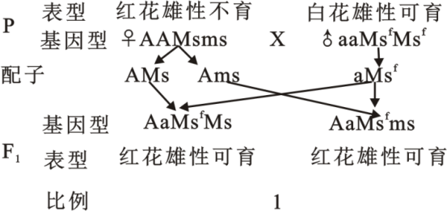
23.（12分）
（1）人工授粉
（2）分离 Ms^{f}> Ms > ms 遗传图解（4分）
（3） Ms 1/32 是
如果控制两对性状的基因连锁，则F₂中雄性不育植株全部表现为红花，电泳条带只有类型1，而图中雄性不育植株有三种类型（2分）
24（12分）
（1）再生 受体细胞 （2）基因数据库 ① ②
（3）活化 扩增 草铵膦 继代 bar基因
（4）10mg/L 能筛选出抗性植株，且筛选出的抗性植株中阳性植株的比例高
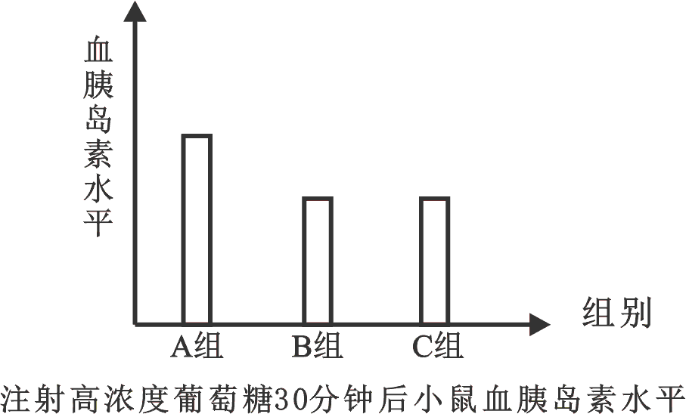
25（12分）
（1）受体 副交感神经 神经调节
（2）①腺垂体 ②雌激素
③FSH浓度
（3）雌激素不影响胰岛素的合成，促进胰岛素向骨骼肌的运输
（4）雌激素减少，影响了胰岛素向骨骼肌的运输，从而影响胰岛素发挥作用
雌激素减少，对腺垂体的抑制作用减弱，FSH增多，FSH浓度过高，对胰岛素分泌的促进作用减弱，甚至抑制胰岛素的分泌。（2分）

